ชื่อ-สกุล .......................................................... รหัสนักศึกษา ...................................... หมู่เรียน ................

1. จุดประสงค์ทั่วไป
เพื่อให้สามารถเขียนโปรแกรมประยุกต์ใช้เทคโนโลยี Internet of Things ร่วมกับอุปกรณ์ตรวจจับ ทั้งการตรวจจับการรั่วไหลของแก๊สและการวัดระยะทาง พร้อมทั้งตรวจสอบความถูกต้องของโปรแกรมและวงจรด้วยโปรแกรมจำลอง Wokwi ที่ทำงานร่วมกับ Visual Studio Code ก่อนนำไปติดตั้งลงบอร์ดจริง

2. จุดประสงค์เชิงพฤติกรรม
2.1 อธิบายหลักการทำงานของอัลตราโซนิค เซนเซอร์ (HC-SR04) ได้
2.2 อธิบายหลักการทำงานของแก๊ส เซนเซอร์ (MQ-2) ได้
2.3 บอกหน้าที่ของฟังก์ชัน analogRead(), pulseIn(), delayMicroseconds() และ tone() ได้
2.4 ต่อวงจรจำลองของเซนเซอร์ทั้งสองชนิดร่วมกับบัซเซอร์และหลอด LED บน Wokwi ได้ถูกต้อง
2.5 เขียนโปรแกรมประยุกต์ใช้งานเซนเซอร์และทดสอบผ่านโปรแกรมจำลองได้
2.6 คำนวณระยะทางจากเวลาที่คลื่นเสียงเดินทางไป-กลับ และตรวจสอบความถูกต้องกับค่าที่ตั้งไว้ได้

3. เครื่องมือและอุปกรณ์
3.1 เครื่องคอมพิวเตอร์ที่เชื่อมต่ออินเทอร์เน็ต
3.2 โปรแกรม Visual Studio Code (VS Code)
3.3 ส่วนขยาย PlatformIO IDE (สำหรับคอมไพล์โค้ด)
3.4 ส่วนขยาย Wokwi Simulator พร้อม License ที่ยังไม่หมดอายุ
3.5 ไฟล์โปรเจกต์ตั้งต้น 2 ชุด คือ Workshop_7_1 และ Workshop_7_2
3.6 หูฟังหรือลำโพง (สำหรับฟังเสียงบัซเซอร์ในโปรแกรมจำลอง)

4. ลำดับขั้นการปฏิบัติงาน
4.1 ศึกษาทฤษฎีพื้นฐานของเซนเซอร์ทั้งสองชนิด (20 นาที)
4.2 การทดลองที่ 1 ตรวจจับการรั่วไหลของแก๊ส : ต่อวงจร เขียนโปรแกรม และทดสอบ (40 นาที)
4.3 การทดลองที่ 2 วัดระยะทางด้วยอัลตราโซนิค : ต่อวงจร เขียนโปรแกรม และทดสอบ (35 นาที)
4.4 ทำงานที่มอบหมายของทั้งสองการทดลอง (15 นาที)
4.5 ตอบคำถามท้ายการทดลองและสรุปผลการทดลอง (10 นาที)

เตรียมก่อนเข้าคาบเรียน
ใบงานนี้ต่อยอดจากใบงานที่ 5 และ 6 นักศึกษาต้องติดตั้ง VS Code, PlatformIO IDE และ Wokwi Simulator พร้อมขอ License มาให้เรียบร้อยแล้ว หากยังไม่ได้ติดตั้ง ให้ย้อนกลับไปทำตามหัวข้อ 6 ของใบงานที่ 5 ก่อน

5. ทฤษฎีพื้นฐาน

5.1 อัลตราโซนิค เซนเซอร์ (Ultrasonic Sensor)
โมดูลสำหรับวัดระยะห่างด้วยคลื่นอัลตราโซนิคเป็นโมดูลตรวจจับสัญญาณอินพุตแบบหนึ่ง สามารถนำไปประยุกต์ใช้งานได้ เช่น การตรวจจับสิ่งกีดขวางสำหรับหุ่นยนต์เคลื่อนที่ และการตรวจวัดระยะห่างของวัตถุ
โมดูล HC-SR04 เป็นอุปกรณ์อิเล็กทรอนิกส์ราคาถูกสำหรับวัดระยะห่างด้วยคลื่นอัลตราโซนิค (ใช้คลื่นเสียงความถี่ประมาณ 40 kHz) มีสองส่วนหลักคือ ตัวส่งคลื่นที่ทำหน้าที่สร้างคลื่นเสียงออกไปในการวัดระยะแต่ละครั้ง (Ping) แล้วเมื่อไปกระทบวัตถุหรือสิ่งกีดขวาง คลื่นเสียงจะถูกสะท้อนกลับมายังตัวรับ แล้วประมวลผลด้วยวงจรอิเล็กทรอนิกส์ภายในโมดูล โดยจับเวลาในการเดินทางของคลื่นเสียงทั้งไปและกลับ ถ้าทราบความเร็วเสียงในอากาศ ก็จะสามารถคำนวณระยะห่างจากวัตถุกีดขวางได้
ในการวัดระยะห่างแต่ละครั้งจะต้องสร้างสัญญาณแบบ Pulse ที่มีความกว้างอย่างน้อย 10 ไมโครวินาที ป้อนให้ขา TRIG จากนั้นจึงวัดความกว้างของสัญญาณช่วง HIGH ที่ขา ECHO ถ้าวัตถุอยู่ใกล้ ความกว้างของสัญญาณจะมีค่าน้อย แต่ถ้าวัตถุอยู่ไกลออกไปก็จะได้ความกว้างของสัญญาณที่มากขึ้น ประเด็นสำคัญในการเลือกใช้งานโมดูลประเภทนี้ ได้แก่ ช่วงระยะห่างของการวัด และความกว้างของมุมเมื่อคลื่นเสียงเดินทางออกไปจากตัวส่ง (Beam Angle) นอกจากนั้น ขนาดและรูปทรงของวัตถุ รวมถึงการสะท้อนกลับของเสียงจากหลายทิศทางหรือต่างระยะกัน ก็มีผลต่อความผิดพลาดในการวัดค่าระยะห่างได้

ข้อมูลเชิงเทคนิคของโมดูล HC-SR04
- ใช้แรงดันประมาณ +5V และกระแสประมาณ 15 mA
- ช่วงการวัดระยะทาง (measurement range) ประมาณ 4 cm ถึง 4 m
- ความกว้างเชิงมุมในการวัด (measuring angle) 15 องศา
- ความกว้างของสัญญาณ Pulse สำหรับ Trigger : 10 ไมโครวินาที
- ระดับแรงดันลอจิกสำหรับขา TRIG และ ECHO : 5V TTL

5.2 การจำลอง HC-SR04 ใน Wokwi
ขา | หน้าที่
VCC | แรงดันไฟเลี้ยง 5 โวลต์
TRIG | รับพัลส์กระตุ้นเพื่อเริ่มการวัดระยะ
ECHO | ส่งพัลส์ที่มีความกว้างเป็นสัดส่วนกับระยะทาง
GND | กราวด์ร่วมกับไมโครคอนโทรลเลอร์

โมดูลนี้มีคุณสมบัติ distance สำหรับกำหนดระยะทางเริ่มต้น (หน่วยเซนติเมตร ค่าปริยาย 400) ขณะจำลองสามารถคลิกที่ตัวเซนเซอร์แล้วเลื่อนแถบเพื่อเปลี่ยนระยะได้ตั้งแต่ 2 ถึง 400 เซนติเมตร การแปลงความกว้างของพัลส์เป็นระยะทางใช้สูตร ระยะทาง (เซนติเมตร) = ความกว้างพัลส์ (ไมโครวินาที) หารด้วย 58 ซึ่งให้ผลเท่ากับการหารด้วย 29 แล้วหารด้วย 2 ตามโปรแกรมในใบงานเดิม

5.3 แก๊ส เซนเซอร์ (Gas Sensor)
แก๊สเซนเซอร์ทำหน้าที่เป็นอุปกรณ์ที่แยกความหนาแน่นของแก๊สที่อยู่ในอากาศ โดยโครงสร้างภายในจะมีลักษณะพิเศษที่สามารถเปลี่ยนความหนาแน่นของแก๊สเป็นสัญญาณไฟฟ้าได้
โมดูล MQ-2 เป็นเซนเซอร์ตรวจสอบปริมาณแก๊สไวไฟและควัน เช่น LPG, I-butane, Propane, Methane, Alcohol, Hydrogen และ Smoke ในอากาศ เมื่อเริ่มจ่ายพลังงานให้ MQ-2 ที่ขา H จะทำให้เกิดความร้อนขึ้นที่ขดลวด เพื่อให้สารเคมีภายในตัวเซนเซอร์ทำปฏิกิริยากับแก๊สไวไฟได้ เมื่อตรวจจับปริมาณแก๊สได้มาก ค่าความต้านทาน RS ระหว่างขา A และขา B จะลดลง กล่าวคือค่าความต้านทานแปรผกผันกับปริมาณของแก๊สไวไฟ

ข้อมูลเชิงเทคนิคของโมดูล MQ-2
- ระดับความเข้มข้นแก๊สในการตรวจจับ 300 - 100,000 ppm
- โมดูลใช้ระดับแรงดัน 5 VDC และฮีทเตอร์ใช้พลังงานไฟฟ้า 900 mW
- อุณหภูมิแวดล้อมที่ใช้งาน 20 - 55 °C
- ควรจ่ายแรงดันทิ้งไว้ประมาณ 20 วินาทีก่อนทำการวัดค่า (ในโปรแกรมจำลองอ่านค่าได้ทันที)

5.4 การจำลอง MQ-2 ใน Wokwi
ขา | หน้าที่
VCC | แรงดันไฟเลี้ยงของโมดูล
GND | กราวด์ร่วมกับไมโครคอนโทรลเลอร์
AO | สัญญาณแอนะล็อก แรงดันสูงขึ้นเมื่อความเข้มข้นแก๊สมากขึ้น (ใช้ในใบงานนี้)
DO | สัญญาณดิจิทัล เป็น LOW เมื่อความเข้มข้นแก๊สเกินค่าเกณฑ์ที่ตั้งไว้

คุณสมบัติ (attribute) | ความหมาย | ค่าปริยาย
ppm | ความเข้มข้นของแก๊สเริ่มต้น (ปรับได้ด้วยแถบเลื่อนขณะจำลอง) | 400
threshold | แรงดันเกณฑ์ตัดสินของขา DO (หน่วยเป็นโวลต์) | 4.4

ทิศทางของค่าที่อ่านได้ (ต่างจากใบงานที่ 6)
ในโมดูล MQ-2 ความเข้มข้นแก๊สยิ่งมาก แรงดันที่ขา AO ยิ่งสูง ค่าที่ analogRead() อ่านได้จึงยิ่งมากตามไปด้วย เงื่อนไขแจ้งเตือนจึงใช้เครื่องหมาย "มากกว่า" ซึ่งตรงข้ามกับกรณีของ LDR ในใบงานที่ 6 ที่ยิ่งสว่างค่ายิ่งน้อย

5.5 ข้อจำกัดของโปรแกรมจำลองและตารางเทียบขา
เช่นเดียวกับใบงานที่ 5 และ 6 โปรแกรมจำลอง Wokwi ยังไม่รองรับชิป ESP8266 ใบงานนี้จึงใช้บอร์ด ESP32 DevKit V1 แทน โดยคงหมายเลข GPIO เดิมของใบงานไว้ทั้งหมด

การทดลอง | อุปกรณ์ | ขาบน NodeMCU  (ใบงานเดิม) | หมายเลข  GPIO | ชื่อขาบน  ESP32
ที่ 1 : แก๊ส | LED แจ้งเตือน | D0 | 16 | RX2
ที่ 1 : แก๊ส | บัซเซอร์ | D1 | 5 | D5
ที่ 1 : แก๊ส | สัญญาณ AO ของ MQ-2 | A0 | 36 (A0) | VP
ที่ 2 : ระยะทาง | TRIG ของ HC-SR04 | D1 | 5 | D5
ที่ 2 : ระยะทาง | ECHO ของ HC-SR04 | D2 | 4 | D4

ข้อควรระวังเมื่อย้ายไปบอร์ดจริง
หนึ่ง โมดูล MQ-2 ของจริงต้องใช้ไฟ 5V สำหรับฮีทเตอร์ และแรงดันที่ขา AO อาจสูงถึง 5V ต้องผ่านวงจรแบ่งแรงดันก่อนเข้าขา ADC ของ ESP32 ที่รับได้ไม่เกิน 3.3V ในใบงานนี้จึงเลี้ยงไฟโมดูลด้วย 3V3 เพื่อความปลอดภัย
สอง ขา ECHO ของ HC-SR04 ส่งสัญญาณระดับ 5V TTL เช่นกัน บนบอร์ดจริงต้องต่อผ่านตัวต้านทานแบ่งแรงดัน (เช่น 1kΩ กับ 2kΩ) ก่อนเข้าขา GPIO ของ ESP32 มิฉะนั้นขาสัญญาณจะเสียหาย

6. การเตรียมโปรเจกต์
ใบงานนี้แบ่งเป็น 2 การทดลอง ต้องแยกเป็นคนละโฟลเดอร์ เนื่องจากส่วนขยาย Wokwi ใช้ไฟล์ diagram.json ได้เพียงหนึ่งไฟล์ต่อหนึ่งโปรเจกต์ ให้เปิดทีละโฟลเดอร์ด้วยคำสั่ง File → Open Folder…

Workshop_7_1/ การทดลองที่ 1 : ตรวจจับแก๊สรั่ว
├── platformio.ini
├── wokwi.toml
├── diagram.json
└── src/main.cpp
Workshop_7_2/ การทดลองที่ 2 : วัดระยะทาง
├── platformio.ini
├── wokwi.toml
├── diagram.json
└── src/main.cpp

ไฟล์ platformio.ini (ใช้เหมือนกันทั้งสองโฟลเดอร์)
1 | [env:esp32doit-devkit-v1]
2 | platform = espressif32
3 | board = esp32doit-devkit-v1
4 | framework = arduino
5 | monitor_speed = 115200

ไฟล์ wokwi.toml (ใช้เหมือนกันทั้งสองโฟลเดอร์)
1 | [wokwi]
2 | version = 1
3 | firmware = '.pio/build/esp32doit-devkit-v1/firmware.bin'
4 | elf = '.pio/build/esp32doit-devkit-v1/firmware.elf'

7. การทดลองที่ 1 : การตรวจจับการรั่วไหลของแก๊ส

7.1 วงจรการทดลอง
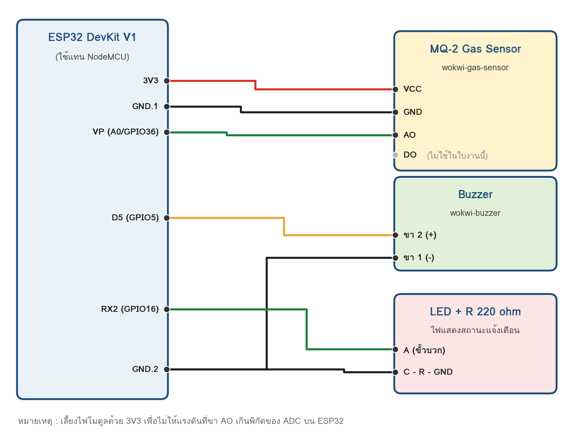
ภาพที่ 7-4 วงจรตรวจจับการรั่วไหลของแก๊ส (Workshop_7.1)
จาก | ไปยัง | สีสาย | หน้าที่
MQ-2 : VCC | ESP32 : 3V3 | แดง | จ่ายไฟเลี้ยงโมดูล
MQ-2 : GND | ESP32 : GND.1 | ดำ | กราวด์ร่วม
MQ-2 : AO | ESP32 : VP | เขียว | สัญญาณแอนะล็อกเข้า A0 (GPIO36)
Buzzer : ขา 2 (+) | ESP32 : D5 | เหลือง | สัญญาณเสียงจาก GPIO5
Buzzer : ขา 1 (-) | ESP32 : GND.1 | ดำ | กราวด์ร่วม
ESP32 : RX2 | LED : A | เขียว | ขับ LED แจ้งเตือนจาก GPIO16
LED : C | R1 (220Ω) → GND.2 | ดำ | จำกัดกระแสและลงกราวด์

7.2 ไฟล์ diagram.json ของการทดลองที่ 1
{
"version": 1, "author": "RERU-IT", "editor": "wokwi",
"parts": [
{ "type": "wokwi-esp32-devkit-v1", "id": "esp",
"top": 0, "left": 0, "attrs": {} },
{ "type": "wokwi-gas-sensor", "id": "gas1",
"top": -120, "left": 230, "attrs": { "ppm": "400", "threshold": "4.4" } },
{ "type": "wokwi-buzzer", "id": "bz1",
"top": 60, "left": 250, "attrs": { "volume": "0.3" } },
{ "type": "wokwi-led", "id": "led1",
"top": 150, "left": -140, "attrs": { "color": "red", "label": "ALARM" } },
{ "type": "wokwi-resistor", "id": "r1",
"top": 230, "left": -150, "attrs": { "value": "220" } },
{ "type": "wokwi-text", "id": "txt1",
"top": -180, "left": -60, "attrs": { "text": "Lab 8.1 : MQ-2 Gas Alarm (RERU)", "fontSize": "18" } }
],
"connections": [
[ "esp:TX0", "$serialMonitor:RX", "", [] ],
[ "esp:RX0", "$serialMonitor:TX", "", [] ],
[ "gas1:VCC", "esp:3V3", "red", [ "v-30", "h-100" ] ],
[ "gas1:GND", "esp:GND.1", "black", [ "v-20", "h-80" ] ],
[ "gas1:AO", "esp:VP", "green", [ "v40", "h-140" ] ],
[ "bz1:2", "esp:D5", "gold", [ "v0", "h-80" ] ],
[ "bz1:1", "esp:GND.1", "black", [ "v40", "h-100" ] ],
[ "esp:RX2", "led1:A", "green", [ "h-40", "v100" ] ],
[ "led1:C", "r1:1", "black", [ "v20" ] ],
[ "r1:2", "esp:GND.2", "black", [ "v40", "h120" ] ]
],
"dependencies": {}
}

7.3 ผังงานของโปรแกรมตรวจจับการรั่วไหลของแก๊ส

เริ่มต้น (setup)
↓
กำหนด LED, BUZZER = OUTPUT
GASsensor = INPUT และเริ่ม Serial 115200
↓
analogSensor = analogRead(GASsensor)
แสดงค่าทาง Serial Monitor
↓
analogSensor > ValuaBegin ?
จริง (ตรวจพบแก๊สรั่ว) ↓ เท็จ (ปลอดภัย)
กรณีจริง | กรณีเท็จ
LED = HIGH  บัซเซอร์ส่งเสียง 1000 Hz นาน 200 ms | LED = LOW  ไม่มีเสียงเตือน
↓
หน่วงเวลา 500 ms แล้ววนกลับไปอ่านค่าใหม่

7.4 การเขียนโปรแกรม
พิมพ์โปรแกรมต่อไปนี้ลงในไฟล์ Workshop_7_1/src/main.cpp
1 | /* ---------------------------------------------------------------
2 | * File : main.cpp (Workshop_7.1)
3 | * ใบงานที่ 7 ตอนที่ 1 : การตรวจจับการรั่วไหลของแก๊สด้วย MQ-2
4 | * ฉบับจำลองการทำงานด้วย Wokwi + Visual Studio Code
5 | * บอร์ด : ESP32 DevKit V1 (ใช้แทน NodeMCU ESP8266)
6 | * คณะเทคโนโลยีสารสนเทศ มหาวิทยาลัยราชภัฏร้อยเอ็ด
7 | * --------------------------------------------------------------- */
8 | #include <Arduino.h>
9
10 | #define LED 16 // GPIO16 (ขา RX2) -> LED แจ้งเตือน [เดิม D0]
11 | #define BUZZER 5 // GPIO5 (ขา D5) -> บัซเซอร์ [เดิม D1]
12 | #define GASsensor A0 // A0 = GPIO36 (ขา VP) <- AO ของ MQ-2
13
14 | int ValuaBegin = 1200; // ค่าเกณฑ์การแจ้งเตือน (300 ของสเกล 10 บิต x 4)
15
16 | void setup() {
17 | pinMode(LED, OUTPUT);
18 | pinMode(BUZZER, OUTPUT);
19 | pinMode(GASsensor, INPUT);
20 | Serial.begin(115200);
21 | Serial.println("Workshop 7.1 : MQ-2 Gas Leak Alarm");
22 | }
23
24 | void loop() {
25 | int analogSensor = analogRead(GASsensor);
26
27 | Serial.print("GAS Value: ");
28 | Serial.println(analogSensor); // ต้นฉบับใช้ print จึงพิมพ์ต่อกันเป็นบรรทัดเดียว
29
30 | if (analogSensor > ValuaBegin) {
31 | digitalWrite(LED, HIGH);
32 | tone(BUZZER, 1000, 200); // บัซเซอร์ส่งเสียงเตือนแก๊สรั่ว 1000 Hz นาน 200 ms
33 | }
34 | else {
35 | digitalWrite(LED, LOW);
36 | }
37
38 | delay(500);
39 | }

ข้อสังเกตที่ 1 : บรรทัด #include ที่ต้องตัดออก
โปรแกรมต้นฉบับเริ่มด้วย #include <ESP8266WiFi.h> ทั้งที่ไม่ได้เรียกใช้ฟังก์ชันใดของไลบรารีนี้เลย และไลบรารีนี้ใช้กับ ESP32 ไม่ได้ จึงต้องตัดออก มิฉะนั้นจะคอมไพล์ไม่ผ่าน
ข้อสังเกตที่ 2 : ค่าเกณฑ์ที่ต้องปรับสเกล
ใบงานต้นฉบับใช้ ValuaBegin = 300 ซึ่งอ้างอิง ADC ขนาด 10 บิต (0-1023) ของ NodeMCU เมื่อย้ายมาใช้ ESP32 ที่มี ADC ขนาด 12 บิต (0-4095) ต้องคูณสี่เป็น 1200 นอกจากนี้ ข้อความในหัวข้องานที่มอบหมายของใบงานเดิมยังเขียนว่า int ValuaBegin = 200 ซึ่งไม่ตรงกับโค้ดจริงที่กำหนดไว้ 300

ข้อสังเกตที่ 3 : การแสดงผลที่อ่านยาก
ต้นฉบับใช้ Serial.print() ทั้งสองบรรทัดโดยไม่มีการขึ้นบรรทัดใหม่ ทำให้ค่าที่อ่านได้ทั้งหมดพิมพ์ต่อกันเป็นบรรทัดเดียวยาวเหยียด ใบงานนี้จึงเปลี่ยนบรรทัดที่พิมพ์ค่าเป็น Serial.println()

7.5 การทดสอบและบันทึกผล
1) Build โปรเจกต์ Workshop_7_1 ให้ขึ้น SUCCESS แล้วสั่ง Wokwi: Start Simulator
2) คลิกที่โมดูล MQ-2 ขณะกำลังจำลอง จะปรากฏแถบเลื่อนสำหรับปรับค่าความเข้มข้นแก๊ส (ppm)
3) เลื่อนแถบไปยังค่าตามตาราง แล้วบันทึกค่าที่อ่านได้ สถานะ LED และเสียงบัซเซอร์
4) หาค่า ppm ที่ต่ำที่สุดที่ทำให้ระบบเริ่มแจ้งเตือน แล้วบันทึกไว้

ครั้งที่ | ค่า ppm ที่ตั้ง | ค่าที่อ่านได้  (analogRead) | สถานะ LED | เสียงบัซเซอร์
1 | 200
2 | 400 (ค่าปริยาย)
3 | 1,000
4 | 5,000
5 | 20,000

ค่า ppm ที่ต่ำที่สุดที่ทำให้ระบบเริ่มแจ้งเตือน คือ ................................ ppm

7.6 งานที่มอบหมายของการทดลองที่ 1
ให้เปลี่ยนค่า ValuaBegin เป็นค่าที่สูงกว่าและต่ำกว่าค่าเดิมอย่างละหนึ่งค่า แล้วบันทึกว่าระบบเริ่มแจ้งเตือนที่ระดับ ppm เท่าใดในแต่ละกรณี พร้อมอธิบายความสัมพันธ์ระหว่างค่าเกณฑ์กับความไวในการแจ้งเตือน

8. การทดลองที่ 2 : การวัดระยะทางด้วยอัลตราโซนิค เซนเซอร์

8.1 วงจรการทดลอง
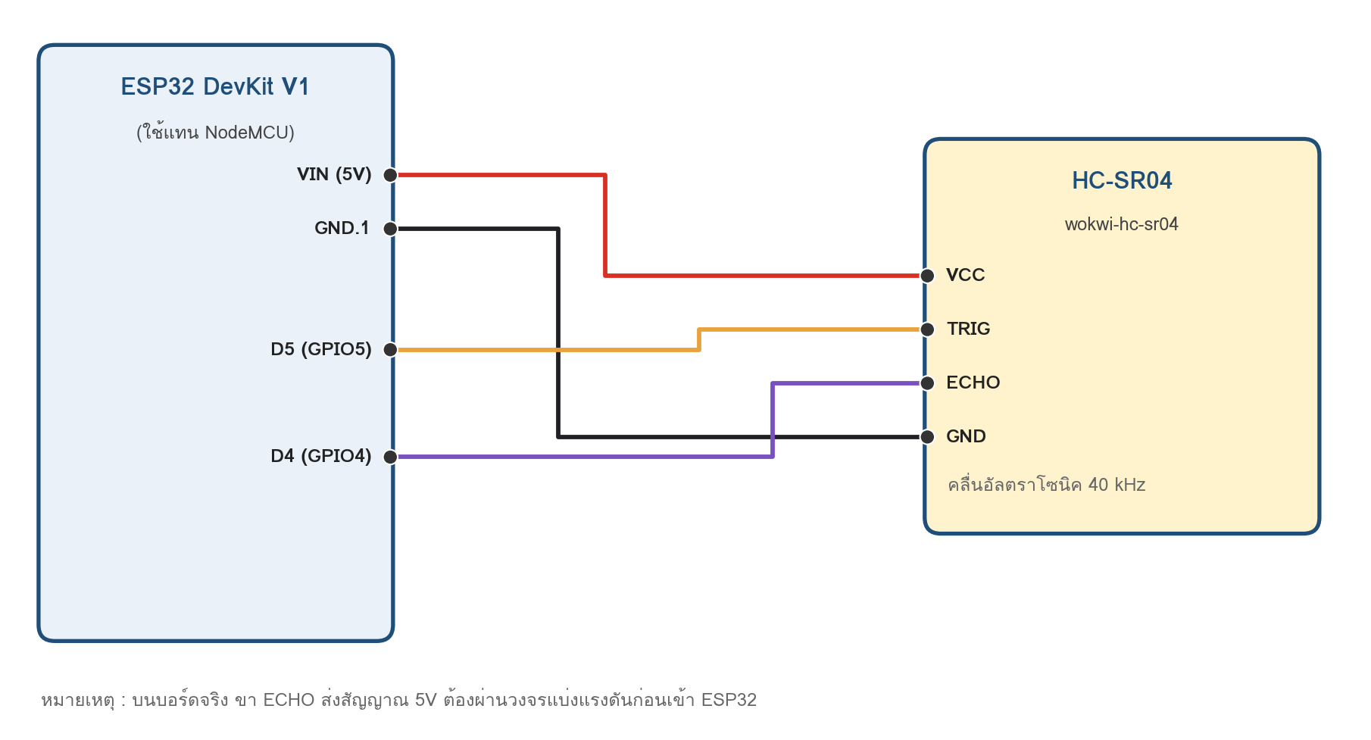
ภาพที่ 8-5 วงจรวัดระยะทางด้วยอัลตราโซนิค เซนเซอร์ (Workshop_7.2)
จาก | ไปยัง | สีสาย | หน้าที่
HC-SR04 : VCC | ESP32 : VIN | แดง | จ่ายไฟเลี้ยงโมดูล 5 โวลต์
HC-SR04 : GND | ESP32 : GND.1 | ดำ | กราวด์ร่วม
HC-SR04 : TRIG | ESP32 : D5 | เหลือง | รับพัลส์กระตุ้นจาก GPIO5
HC-SR04 : ECHO | ESP32 : D4 | ม่วง | ส่งพัลส์สะท้อนกลับเข้า GPIO4

8.2 ไฟล์ diagram.json ของการทดลองที่ 2
{
"version": 1, "author": "RERU-IT", "editor": "wokwi",
"parts": [
{ "type": "wokwi-esp32-devkit-v1", "id": "esp",
"top": 0, "left": 0, "attrs": {} },
{ "type": "wokwi-hc-sr04", "id": "ultrasonic1",
"top": -60, "left": 250, "attrs": { "distance": "100" } },
{ "type": "wokwi-text", "id": "txt1",
"top": -160, "left": -40, "attrs": { "text": "Lab 8.2 : HC-SR04 Distance (RERU)", "fontSize": "18" } }
],
"connections": [
[ "esp:TX0", "$serialMonitor:RX", "", [] ],
[ "esp:RX0", "$serialMonitor:TX", "", [] ],
[ "ultrasonic1:VCC", "esp:VIN", "red", [ "v-40", "h-120" ] ],
[ "ultrasonic1:GND", "esp:GND.1", "black", [ "v60", "h-100" ] ],
[ "ultrasonic1:TRIG", "esp:D5", "gold", [ "v20", "h-80" ] ],
[ "ultrasonic1:ECHO", "esp:D4", "purple", [ "v40", "h-60" ] ]
],
"dependencies": {}
}

8.3 ผังงานของโปรแกรมวัดระยะทาง

เริ่มต้น (setup)
↓
กำหนด pingPin = OUTPUT, inPin = INPUT
เริ่ม Serial 115200
↓
ส่งพัลส์ที่ขา TRIG
LOW 2 µs → HIGH 10 µs → LOW
↓
duration = pulseIn(inPin, HIGH)
วัดความกว้างของพัลส์ที่ขา ECHO
↓
cm = duration ÷ 29 ÷ 2
↓
แสดงค่าระยะทางทาง Serial Monitor
หน่วงเวลา 200 มิลลิวินาที
↓
วนกลับไปส่งพัลส์ครั้งใหม่ (loop)

8.4 การเขียนโปรแกรม
พิมพ์โปรแกรมต่อไปนี้ลงในไฟล์ Workshop_7_2/src/main.cpp
1 | /* ---------------------------------------------------------------
2 | * File : main.cpp (Workshop_7.2)
3 | * ใบงานที่ 7 ตอนที่ 2 : การวัดระยะทางด้วยอัลตราโซนิค HC-SR04
4 | * ฉบับจำลองการทำงานด้วย Wokwi + Visual Studio Code
5 | * บอร์ด : ESP32 DevKit V1 (ใช้แทน NodeMCU ESP8266)
6 | * คณะเทคโนโลยีสารสนเทศ มหาวิทยาลัยราชภัฏร้อยเอ็ด
7 | * --------------------------------------------------------------- */
8 | #include <Arduino.h>
9
10 | const int pingPin = 5; // TRIG : GPIO5 (ขา D5) [เดิม D1]
11 | const int inPin = 4; // ECHO : GPIO4 (ขา D4) [เดิม D2]
12
13 | long microsecondsToCentimeters(long microseconds);
14
15 | void setup() {
16 | Serial.begin(115200);
17 | pinMode(pingPin, OUTPUT);
18 | pinMode(inPin, INPUT);
19 | Serial.println("Workshop 7.2 : HC-SR04 Distance Meter");
20 | }
21
22 | void loop() {
23 | long duration, cm;
24
25 | digitalWrite(pingPin, LOW); // เคลียร์สัญญาณให้สะอาดก่อนเริ่มวัด
26 | delayMicroseconds(2);
27 | digitalWrite(pingPin, HIGH); // ส่งพัลส์กระตุ้น
28 | delayMicroseconds(10); // ต้องกว้างอย่างน้อย 10 ไมโครวินาที
29 | digitalWrite(pingPin, LOW);
30
31 | duration = pulseIn(inPin, HIGH); // วัดความกว้างของพัลส์ที่สะท้อนกลับ
32 | cm = microsecondsToCentimeters(duration);
33
34 | Serial.print(cm);
35 | Serial.println(" cm");
36 | delay(200);
37 | }
38
39 | long microsecondsToCentimeters(long microseconds) {
40 | // ความเร็วเสียงในอากาศประมาณ 340 เมตร/วินาที หรือ 29 ไมโครวินาที/เซนติเมตร
41 | // เวลาที่วัดได้คือระยะทางไป-กลับ ดังนั้นระยะทางจริงคือครึ่งหนึ่งของที่วัดได้
42 | return microseconds / 29 / 2;
43 | }

ข้อสังเกตที่ 4 : ความกว้างของพัลส์กระตุ้น
โปรแกรมต้นฉบับใช้ delayMicroseconds(5) ซึ่งแคบกว่าที่คู่มือของ HC-SR04 กำหนดไว้ว่าต้องอย่างน้อย 10 ไมโครวินาที บนโปรแกรมจำลองและบนบอร์ดจริงอาจทำให้เซนเซอร์ไม่เริ่มวัดค่า และได้ค่า 0 ตลอด ใบงานนี้จึงแก้เป็น 10 ไมโครวินาที

ข้อสังเกตที่ 5 : ตำแหน่งของคำสั่ง pinMode
ต้นฉบับเรียก pinMode() ไว้ภายใน loop() ซึ่งทำให้กำหนดโหมดของขาซ้ำทุกรอบโดยไม่จำเป็น ตามหลักการที่ถูกต้องควรกำหนดครั้งเดียวใน setup() ใบงานนี้จึงย้ายขึ้นไปไว้ใน setup()

8.5 การทดสอบและบันทึกผล
1) Build โปรเจกต์ Workshop_7_2 ให้ขึ้น SUCCESS แล้วสั่ง Wokwi: Start Simulator
2) คลิกที่โมดูล HC-SR04 ขณะกำลังจำลอง จะปรากฏแถบเลื่อนสำหรับกำหนดระยะทาง (2-400 เซนติเมตร)
3) ตั้งระยะทางตามตาราง แล้วบันทึกค่าที่แสดงบน Serial Monitor พร้อมคำนวณค่าความคลาดเคลื่อน

ครั้งที่ | ระยะที่ตั้งไว้  (cm) | ค่าที่โปรแกรมแสดง  (cm) | ค่าความคลาดเคลื่อน  (cm)
1 | 10
2 | 50
3 | 100
4 | 200
5 | 400

8.6 งานที่มอบหมายของการทดลองที่ 2
ให้ปรับปรุงโปรแกรมของการทดลองที่ 2 ให้ทำงานเป็นเซนเซอร์ช่วยจอดรถ โดยเพิ่มบัซเซอร์และหลอด LED เข้าไปในวงจร (ใช้ขาเดียวกับการทดลองที่ 1) ตามเงื่อนไขต่อไปนี้
- ระยะมากกว่า 100 เซนติเมตร : LED ดับ ไม่มีเสียงเตือน
- ระยะระหว่าง 20 ถึง 100 เซนติเมตร : LED ติด และมีเสียงเตือนเป็นจังหวะห่าง
- ระยะน้อยกว่า 20 เซนติเมตร : LED ติด และมีเสียงเตือนถี่ขึ้นอย่างชัดเจน

9. คำถามท้ายการทดลอง
9.1 เหตุใดจึงต้องส่งพัลส์ที่ขา TRIG กว้างอย่างน้อย 10 ไมโครวินาที และถ้าส่งแคบกว่านั้นจะเกิดอะไรขึ้น

9.2 จงอธิบายที่มาของการหารด้วย 29 แล้วหารด้วย 2 ในฟังก์ชัน microsecondsToCentimeters()

9.3 ฟังก์ชัน pulseIn() ทำงานอย่างไร และถ้าไม่มีสัญญาณสะท้อนกลับมาเลยจะเกิดผลอย่างไรกับโปรแกรม

9.4 ทิศทางความสัมพันธ์ระหว่างปริมาณแก๊สกับค่าที่ analogRead() อ่านได้ เป็นอย่างไร และต่างจากกรณีของ LDR ในใบงานที่ 6 อย่างไร

9.5 เพราะเหตุใดจึงต้องต่อวงจรแบ่งแรงดันที่ขา ECHO และขา AO เมื่อใช้งานกับบอร์ด ESP32 จริง

9.6 ถ้านำเซนเซอร์ทั้งสองชนิดมาทำงานพร้อมกันในโปรแกรมเดียว จะเกิดปัญหาใดกับคำสั่ง delay() และมีแนวทางแก้ไขอย่างไร

10. ปัญหาที่พบบ่อยและแนวทางแก้ไข
อาการ | สาเหตุที่เป็นไปได้ | แนวทางแก้ไข
คอมไพล์ไม่ผ่าน แจ้งว่าไม่พบ ESP8266WiFi.h | ยังไม่ได้ลบบรรทัด #include ของไลบรารี ESP8266 | ลบบรรทัดดังกล่าวออก แล้วใช้ #include <Arduino.h> แทน
คอมไพล์ไม่ผ่าน แจ้งว่า tone was not declared | ESP32 Arduino core เก่ากว่ารุ่น 2.0.3 | อัปเดตด้วยคำสั่ง pio pkg update หรือระบุรุ่นของ platform ใน platformio.ini
ค่าระยะทางแสดงเป็น 0 ตลอดเวลา | พัลส์ที่ขา TRIG แคบเกินไป หรือต่อขา ECHO ผิดขา | ตรวจว่าใช้ delayMicroseconds(10) และ ECHO ต่อกับ D4 (GPIO4)
ไม่ได้ยินเสียงบัซเซอร์ | ปิดเสียงเบราว์เซอร์ หรือต่อขั้วบัซเซอร์กลับด้าน | เปิดเสียงระบบ และตรวจว่าขา 2 (ขั้วบวก) ต่อกับ D5 ส่วนขา 1 ต่อกับกราวด์
LED ติดตลอดเวลาแม้ไม่มีแก๊ส | ค่า ValuaBegin ต่ำเกินไปสำหรับสเกล 12 บิต | ปรับค่า ValuaBegin ให้สูงขึ้น โดยอ้างอิงจากค่าที่บันทึกไว้ในตารางข้อ 7.5
เปิดโฟลเดอร์แล้ว Wokwi หาไฟล์คอนฟิกไม่พบ | เปิดโฟลเดอร์แม่ที่ครอบทั้งสองการทดลองไว้ | ต้องเปิดโฟลเดอร์ Workshop_8_1 หรือ Workshop_8_2 โดยตรง ไม่ใช่โฟลเดอร์ที่อยู่เหนือขึ้นไป

11. เกณฑ์การให้คะแนน
รายการประเมิน | คะแนน
การทดลองที่ 1 : ต่อวงจรและคอมไพล์โปรแกรมผ่านได้ถูกต้อง | 2
การทดลองที่ 1 : บันทึกผลครบทุกระดับ ppm และหาจุดเริ่มแจ้งเตือนได้ | 2
การทดลองที่ 2 : ต่อวงจรและวัดระยะทางได้ตรงกับค่าที่ตั้งไว้ | 2
การทดลองที่ 2 : บันทึกผลและคำนวณค่าความคลาดเคลื่อนได้ถูกต้อง | 1
งานที่มอบหมายของทั้งสองการทดลอง | 2
ตอบคำถามท้ายการทดลองได้ถูกต้อง มีการอธิบายเหตุผลประกอบ | 1
รวม | 10

12. สรุปผลการทดลอง

